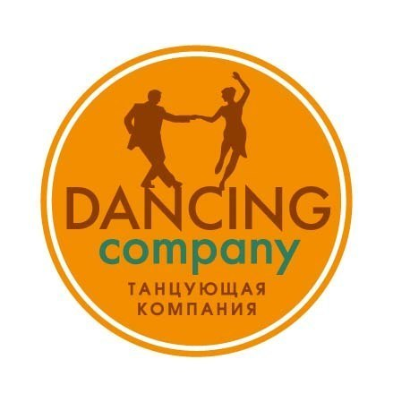


РЕГЛАМЕНТ СОРЕВНОВАНИЙ
ОТКРЫТЫЙ КУБОК ПОВОЛЖЬЯ ПО ТАНЦАМ В СТИЛЕ СВИНГ
г. Нижний Новгород

БЛЮЗ:
  - Отборочные: только all skate, по 7-9 пар на площадке. В каждом заходе по 3 песни разного темпа по 1,5 минуты (темп музыки 60-100 bpm)
  - Финал (3-7 пар): one spot по 1 минуте либо джем по три выхода (по решению организатора) + 2 общих all skate'а в начале и в конце (темп музыки 60-100 bpm).

СОЛО БЛЮЗ ЧЕЛЛЕНДЖ:
Соло блюз челлендж проходит в формате батл нокаут. Участвующие выступают одновременно, по двое. Каждая пара танцует в течении 40 секунд. Судьи выбирают победителя в выходе путем одновременного голосования, сразу после выступления. Таким образом отсеивается половина участвующих. Из оставшихся также формируются пары и выходы продолжаются до тех пор, пока не останется двое финалистов. Каждый участник выходит по одному и танцует one spot 1 минуту. После выхода all skate 30 секунд.
Призовые места распределяются следующим образом: за кого судьи проголосуют в самом последнем выходе, тот признается призером 1го места, за кого не проголосовали - призер 2го места, кого судьи не отобрали перед финальным выходом, признается призером 3го места.
На всем протяжении соревнования будут звучать фонограммы музыки в стиле блюз, темп треков варьируется от 60 до 100 bpm.

ЛИНДИ ХОП:
Lindy hop Open Strictly
  - Отборочные: только all skate, по 7-9 пар на площадке. В каждом заходе по 3 песни разного темпа по 1,5 минуты (темп музыки 150-180 bpm)
  - Финал (3-7 пар): one spot по 1 минуте либо джем по три выхода (по решению организатора) + 2 общих all skate'а в начале и в конце (темп музыки 180-200 bpm).
Lindy hop Advanced
Отборочные: только all skate, по 7-9 пар на площадке. В каждом заходе 3 танца по 1,5 минуты: middle (темп музыки 160-180 bpm), slow (темп музыки 120-140 bpm), fast (темп музыки 200-220 bpm)
Финал (5-7 пар): all skate, middle, 1,5 минуты (темп музыки 170-190 bpm); fast : джем, по три выхода (16 восьмерок + 8 восьмерок + 8 восьмерок) + all skate. (темп музыки 220-250 bpm)

БАЛЬБОА:
Balboa Open Strictly
Отборочные: только all skate, по 7-9 пар на площадке. В каждом заходе по 3 песни разного темпа по 1,5 минуты (темп музыки 180-200 bpm)
Финал (3-7 пар): one spot по 1 минуте + 2 общих all skate' а в начале и в конце (темп музыки 180-240 bpm)

ЧАРЛЬСТОН ЧЕЛЛЕНДЖ:
Пары танцуют не только под музыку «чарльстон». В отборочных турах, как и в финалах, будут звучать фонограммы разного характера и темпа (в отборочных - три, в финалах - джем под 2 песни, медленную и быструю). Отборочные – темп 140 - 220 bpm, в финале - одна фонограмма 100-120 bpm, вторая 220-240 bpm

